Kako je Gremus ukrao Božić?

Bio jednom mali gremlin po imenu Gremus. On je jako mrzio Božić, zbog toga što njemu niko nije darovao poklone. Jedne badnje večeri smišljao je plan kako da ukrade Božić.  I u tom trenutku sinula mu je ideja…  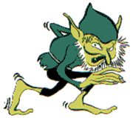  Haha, napokon smislio sam. He he!! | Pozvao je svoje prijatelje, jer ih je za  njegov plan  Bilo je potrebno više  gremlina.  Potrčao je prema selu da ostvari  svoj plan.  Tamo su ga dočekali ostali gremlini…
Majmunista Vatrena  kosica | Dođoše oni pred kuću te zateknu Djeda Mraza. 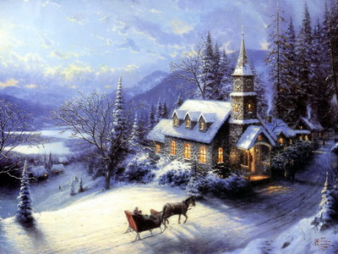
I tako su gremlini svoj djeci u selu ukrali poklone,
u prenesenom značenju KAKO SU IM UKRALI BOŽIĆ!!!

I to je priča kako je Gremus ukrao Božić!!

Rene Rimaj i Luka Malović 6.c !

